Debate: Vía de derivación de niños/niñas sobrevivientes
Duración prevista: 15 minutos
Objetivo: familiarizar a las personas participantes con la versión local de la vía derivación de niños/niñas sobrevivientes de VG
- Entregue una ficha sobre la versión local de la vía de derivación para describir los servicios que ofrece cada uno de los diferentes proveedores de servicios, incluida la gestión de los casos urgentes o los casos fuera del horario de funcionamiento de los servicios especializados en VG.
- Pregunte a las personas participantes lo siguiente:
- ¿Han visto antes esta vía de derivación?
- ¿Cuáles son las diferencias con respecto a la vía de derivación de las personas adultas sobrevivientes de VG?

Consideraciones clave
- Recuerde a las personas participantes que la función de las personas especialistas en protección de la infancia o VG consiste en describir estos servicios y desarrollar la vía de derivación. Se espera que el personal de primera línea esté plenamente familiarizado con la vía de derivación de los niños/las niñas sobrevivientes, y que tenga los datos de contacto de las personas especialistas en protección de la infancia o VG para solicitar apoyo o asesoramiento (por ejemplo, colegas del equipo de protección, de otra oficina o de un socio especializado).
- El personal de primera línea debe conocer los datos de contacto, los horarios de funcionamiento, las ubicaciones, etc. de los servicios de calidad y fiables disponibles para los niños/las niñas sobrevivientes en la vía de derivación.
- Es recomendable que la totalidad de los programas, los socios o las oficinas tengan acceso a esta información básica antes de empezar a trabajar con la comunidad.
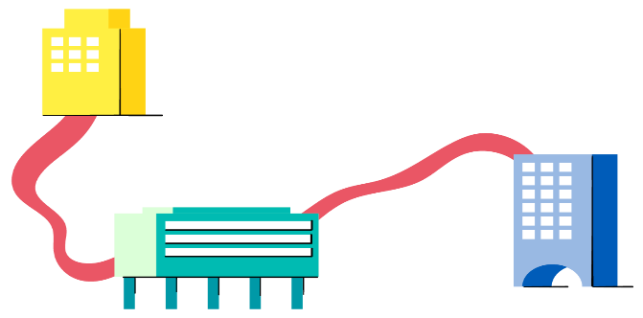
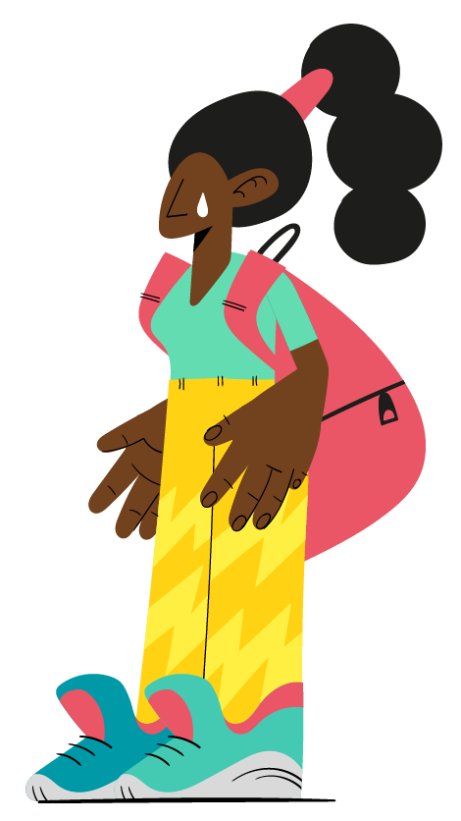
- Si no existe una vía de derivación para niños/niñas sobrevivientes de VG, la actuación recomendada siempre es ponerse en contacto con una persona especialista en VG o protección de la infancia que pueda ofrecer asesoramiento con respecto a la situación. Recuerden que nunca deben compartir información de identificación personal sobre niños/niñas.

